

Emitir Ordens de Serviço - Comandos de Gestão de Micromedição
O objetivo desta funcionalidade é filtrar e emitir ordens de serviço de visita/instalação/substituição de hidrômetros. Ela pode ser acessada via Menu de Sistema, no caminho: GSAN > Atendimento ao Público > Ordem de Serviço > Emitir Ordens de Serviço - Comandos de Gestão de Micromedição.
Feito isso, o sistema acessa a tela abaixo:

Observação
Informamos que os dados exibidos nas telas a seguir são fictícios, e não retratam informações de clientes.
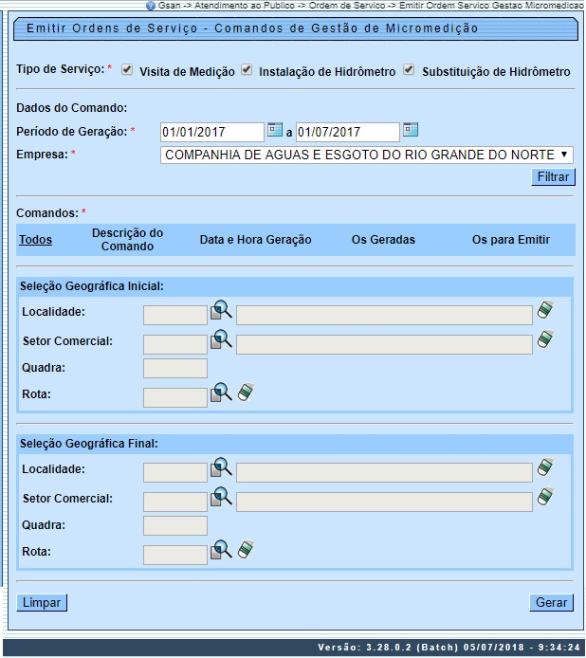

Acima, informe o campo obrigatório Tipo de Serviço e os Dados do Comando Período de Geração e Empresa. Para detalhes sobre o preenchimento dos campos clique AQUI. Em seguida, clique em .
Feito isso, o sistema pesquisa as ordens de serviço, preenchendo o quadro Comandos. Agora, selecione um comando, habilitando os campos da Seleção Geográfica Inicial e Final para emissão das ordens por seleção geográfica. Quando um campo do intervalo inicial for informado, o mesmo valor é replicado no campo correspondente do intervalo final; caso o campo correspondente não esteja preenchido ou esteja preenchido com o mesmo valor, permitindo alteração para valor maior que o inicial. Quando o campo o inicial for limpo, o campo correspondente final deve ser limpo.
Atenção:
- A funcionalidade Emitir Ordens de Serviço - Comandos de Gestão de Micromedição é para consulta e controle de impressão de ordens de serviço dos comandos de hidrômetros.
- São exibidos os comandos com a descrição, com objetivo de emitir as ordens, que devem ser ordenadas por rota. São selecionados apenas comandos ainda não encerrados.
- Você pode informar a quantidade de ordens que deseja emitir por comando, sendo gerados arquivos separados por comando.
- Podem ser geradas ordens de serviço de vários comandos ao mesmo tempo; no entanto, caso você selecione apenas um comando, é possível selecionar as ordens por seleção geográfica.
- Coloque o mouse sobre o nome do comando, para que o sistema exiba a informação do tipo de serviço.

Após preencher os campos, clique em . O sistema executa algumas validações:
- Verificar existência de dados:
  - Caso não exista a tabela na base de dados, o sistema exibe a mensagem: Tabela «nome da tabela» inexistente e cancela a operação.
  - Caso a tabela esteja sem dados, o sistema exibe a mensagem: Tabela «nome da tabela» sem dados para seleção e cancela a operação.
- Verificar existência da localidade:
  - Caso o código da localidade não exista, o sistema exibe a mensagem: Localidade inexistente e retorna para o passo correspondente no fluxo principal.
- Verificar existência do setor:
  - Caso o setor comercial não exista, o sistema exibe a mensagem: Setor Comercial inexistente e retorna para o passo correspondente no fluxo principal.
- Verificar existência da quadra:
  - Caso a quadra não exista, o sistema exibe a mensagem: Quadra inexistente e retorna para o passo correspondente no fluxo principal.
- Verificar existência da rota:
  - Caso a rota informada não exista, o sistema exibe a mensagem: Rota inexistente e retorna para o passo correspondente no fluxo principal.

Preenchimento dos Campos
Campo | Orientações para Preenchimento
Tipo de Serviço | Campo obrigatório. Selecione o tipo de serviço, entre Visita de Medição, Instalação de Hidrômetro, Substituição de Hidrômetro ou os três tipos juntos.
Período de Geração | Campo obrigatório. Informe o período de geração, no formato DD/MM/AAAA, ou clique em e escolha a data AQUI.
Empresa | Campo obrigatório. Selecione a empresa, da lista disponibilizada pelo sistema.
Comandos | Campo obrigatório, preenchido automaticamente após a informação dos campos acima. Selecione um ou mais comandos. Podem ser geradas ordens de serviço de vários comandos ao mesmo tempo; no entanto, caso você selecione apenas um comando, é possível selecionar as ordens por seleção geográfica.
Seleção Geográfica Inicial | Quadro habilitado após a seleção do comando. Informe a Localidade, Setor Comercial, Quadra e Rota relativos ao comando selecionado, ou clique em para selecioná-los, respectivamente, AQUI, AQUI, AQUI e AQUI.
Seleção Geográfica Final | Quadro habilitado após a seleção do comando. Informe a Localidade, Setor Comercial, Quadra e Rota relativos ao comando selecionado, ou clique em para selecioná-los, respectivamente, AQUI, AQUI, AQUI e AQUI.

Funcionalidade dos Botões
Botão | Descrição da Funcionalidade
 | Ao clicar neste botão, o sistema filtra as ordens de serviço de acordo com os campos obrigatórios informados.
 | Ao clicar neste botão, o sistema limpa o conteúdo dos campos da tela.
 | Ao clicar neste botão, o sistema emite as ordens de serviço conforme o tipo de serviço, o período de geração, a empresa e os comandos.

Referências
Emitir Ordens de Serviço - Gestão de Micromedição

Termos Principais
Hidrômetro
Clique aqui para retornar ao Menu Principal do GSAN.

